Отчёт по лабораторной работе №10

Работа с файлами средствами Nasm

Юсупова Ксения Равилевна

Содержание

# 1 Цель работы

Приобретение навыков написания программ для работы с файлами.

# 2 Выполнение лабораторной работы

Создаем каталог для программам лабораторной работы № 10, переходим в него и со- здаём файл lab10-1.asm(рис. 1).

Создали каталог с помощью команды mkdir и файл lab10-1.asm с помощью команды touch

Рис. 1: Создали каталог с помощью команды mkdir и файл lab10-1.asm с помощью команды touch

Вводим в файл lab10-1.asm текст программы из листинга 10.1. (рис. 2).

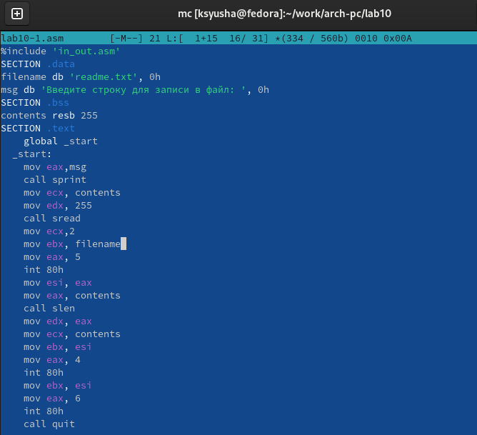

Рис. 2: Заполнили файл по листингу 10.1

Создаем исполняемый файл и запускаем его(рис. 3).

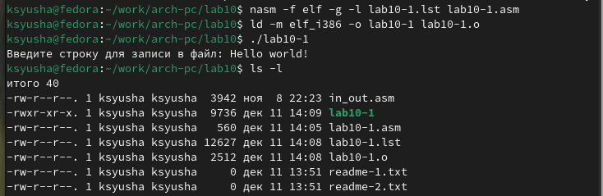

Рис. 3: Создали исполняемый файл и запустили его

С помощью команды chmod изменяем права доступа к исполняемому файлу lab10-1, запретив его выполнение.(рис. 4).



Рис. 4: С помощью команды chmod запретили испронение файла

В результате использования команды chmod для запрета исполнения файла было отказано в доступе, так как этой командой мы изменили права владельца и больше не можем исполнять файл.

Снова с помощью команды chmod изменяем права доступа к файлу lab10-1.asm с исходным текстом программы, добавив права на исполнение.(рис. 5).

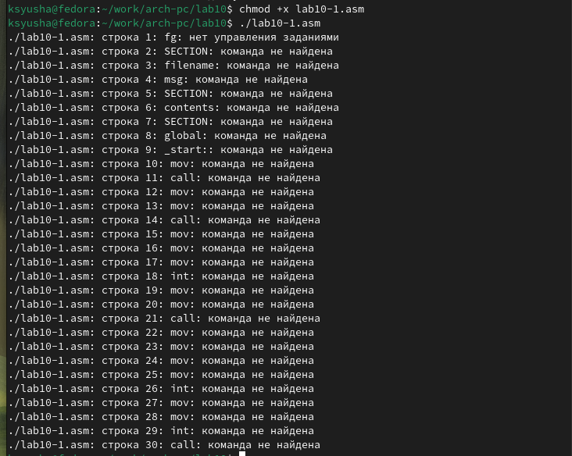

Рис. 5: С помощью команды chmod разрешили исполнение файла

В результате использования команды chmod для разрешения исполнения файла мы не получаем желаемого результата вывода, так как нельзя искусственно добавлять права использования файла с кодом программы на языке ассемблера. Для таких файлов необходимо использовать компеляцию и ассемблировать в машинный код.

В соответствии с 12 вариантом в таблице 10.4 предоставляем права доступа к файлу readme-1.txt представленные в символьном виде, а для файла readme-2.txt – в двочном виде. Проверяемть правильность выполнения с помощью команды ls -l.(рис. 6).

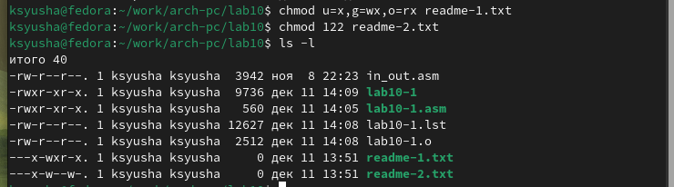

Рис. 6: Использовали команду chmod для предоставления разных прав и проверили правильность выполнения командой ls -l

## 2.1 Задание для самостоятельной работы

Создаем исполняемый новый файл lab10-2.asm в каталоге ~/work/arch-pc/lab10.с помощью команды touch(рис. 7).

Создали файл lab10-2.asm

Рис. 7: Создали файл lab10-2.asm

Пишем программу работающую по необхадимому алгоритму(рис. 8, 9).

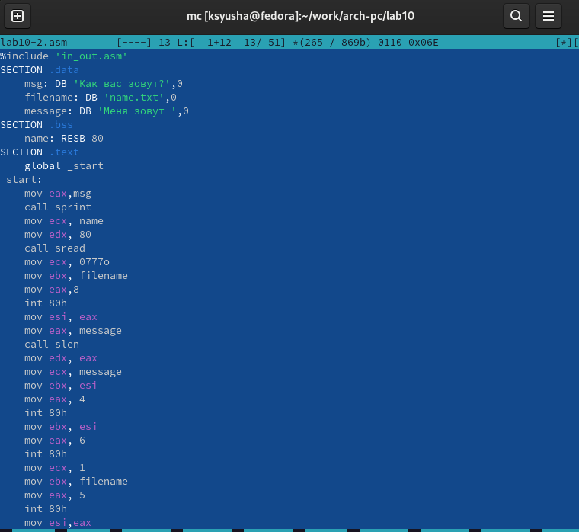

Рис. 8: Написали код для выполнения задания(1 часть)

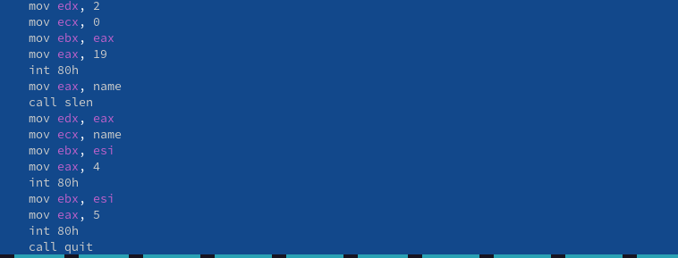

Рис. 9: Написали код для выполнения задания 7.2 (2 часть)

Создаём исполняемый файл и проверяем его работу. Провяем наличие файла и его содержимое с помощью команд ls и cat.(рис. 10).

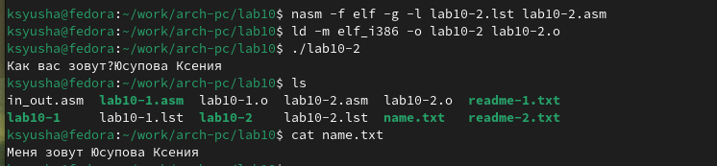

Рис. 10: Создали исполняемый файл и проверили работу программы

# 3 Выводы

В ходе лабораторной работы мы приобрели навыки написания программ для работы с файлами.